<Sudo-Solve>

Anforderungsanalyse

|  |  |
| --- | --- |
| **Autor(en):** | Moritz Wicki |
| **Version:** | 1.0 |
| **Erstellt am:** | 5. Dezember 2019 |
| **Letzte Änderung:** | 0. XXX 0000 |
| **Speicherort:** | Dokument3 |

Inhalt

1 Revisionen 2

2 Einleitung 2

2.1 Systemidee 2

2.2 Management Summary 2

2.3 Projektteam 2

2.4 Glossar 2

3 Ausgangslage (IST), Problembereiche 2

3.1 Beschreibung der Ausgangslage 2

3.2 Problembereiche und Schwachstellen 2

4 Ziele (SOLL) 2

4.1 Beschreibung der Ziele 2

4.2 Produktperspektive, Nutzen 2

4.3 Zielkonflikte 2

4.4 Abgrenzung 2

5 Anforderungsanalyse 2

5.1 Identifizierung der Akteure 2

5.2 Anforderungskatalog 2

5.2.1 F.REQ: Funktionale Anforderungen 2

5.2.2 NF.REQ: Nichtfunktionale Anforderungen 2

6 Systemablaufmodelle (Aktivitäten) 2

6.1 Aktivität "DVD ausleihen" 2

6.2 Aktivität «XY» 2

7 Risiko-Analyse 2

7.1 Risikokatalog 2

8 Anhang 2

8.1 Termine 2

8.2 Referenzen **Fehler! Textmarke nicht definiert.**

# Revisionen

|  |  |  |
| --- | --- | --- |
| **Datum** | **Name** | **Kommentar** |
| 05.12.2019 | Moritz Wicki | Dokument erstellt. |
|  |  |  |
|  |  |  |
|  |  |  |
|  |  |  |
|  |  |  |
|  |  |  |
|  |  |  |
|  |  |  |
|  |  |  |

# Einleitung

## Systemidee

Meine Idee ist es ein Sudoku Generator zu machen. Das heisst dass ich einige Sudokus zum lösen zur Verfügung zu stellen, der Benutzer lösen kann. Zudem habe ich die Idee, ein Sudokusolver zu erstellen. Beim Solver kann der Benutzer ein Sudoku eingeben, welches dann gelöst wird.

.

### Die wichtigsten Funktionen sind:

* Schwierigkeitsgrad von dem Sudoku aussuchen
* Zahlen in ein Sudoku eingeben
* Eingaben überprüfen
* Bei Fehlern eine Fehlermeldung ausgeben

## Management Summary

todo Eine mehr oder weniger ausführliche Beschreibung des Projektes, so dass auch ein Nicht-Informatiker versteht, um was es bei dem Projekt geht.

## Projektteam

|  |  |  |  |
| --- | --- | --- | --- |
| **Name** | **Kürzel** | **Funktion** | **Kontakt (Telefon, Mail...)** |
| Urs Nussbaumer | nuu | Projektleiter | 041 371 24 28 urs.nussbaumer@ict-bz.ch |
| Moritz Wicki | mw | Projektrealisierer | 076 583 25 20  Wickimoritz09@gmail.com |
|  |  |  |  |
|  |  |  |  |

## 

## Glossar

Die im Projekt verwendeten Fachbegriffe und Abkürzungen in alphabetischer Reihenfolge.

|  |  |
| --- | --- |
| **Begriff** | **Beschreibung** |
|  |  |
|  |  |
|  |  |
|  |  |
|  |  |
|  |  |

# Ausgangslage (IST), Problembereiche

In diesem Kapitel wird die Ausgangslage beschrieben und es werden die Problembereiche identifiziert, die sich in der heutigen Situation zeigen.

## Beschreibung der Ausgangslage

## Ich stehe am Anfang der Projektarbeit und habe noch keine richtige Ausgangslange. Ich habe einige Ideen für die Programmierung des Sudokus, die jedoch noch nicht ganz vollständig sind.

## Problembereiche und Schwachstellen

Ich weiss nicht, ob ich mein Projekt als App zum Download bereitstelle, oder eine Webapp erstellen soll.

# Ziele (SOLL)

In diesem Kapitel werden die übergeordneten Ziele beschrieben, die mit dem zu entwickelnden System erreicht werden sollen.

## Beschreibung der Ziele

Das Ziel ist es, dass der Benutzer Zahlen in das Sudoku reinschreiben kann, und dann seine Lösung überprüfen wird. Zudem soll er eigene Sudokus einlesen können, die danach auf Knopfdruck überprüft werden.

## Produktperspektive, Nutzen

Das Endprodukt soll eine neu Alternative für schon Vorhandene Sudokuwebseiten darstellen. Zudem sollte das Feature Sudokusolver dem Benutzer helfen, eine Lösung für schwierige Sudokus zu finden.

## Zielkonflikte

## Ich denke es wird Probleme geben, das Sudoku, welches vom Benutzer gelöst wird, zu überprüfen. Zudem wird es wahrscheinlich bei dem Sudokusolver Probleme geben.

# Anforderungsanalyse

Die Anforderungen an das zu entwickelnde System definieren alle zu erfüllenden Eigenschaften oder die zu erbringende Leistung, sowie allfällige technische Vorgaben und weitere Forderungen des Kunden im Zusammenhang mit dem (den) zu erstellenden Produkt(en).

## Identifizierung der Akteure

Ein Akteur bezeichnet eine Rolle, die mit dem System interagiert. Es werden 2 Akteure unterschieden: todo: richtige Akteure finden/eintragen sowie Rechte und Kontextdiagramm anpassen

* **Entwickler:** Administrator; Maximale Rechte, er darf alles.
* **Tester:** Tester, Testet das Projekt
* **Benutzer:** Benutzer mit der Berechtigung, Sudokus zu lösen.





Benutzer

Tester

Entwickler

1

2

3

## Anforderungskatalog

Der Anforderungskatalog ist eine priorisierte Liste, die alles enthält, was im zu entwickelnden Produkt enthalten sein soll. Es wird unterschieden zwischen funktionalen und nicht-funktionalen Anforderungen.

Jede Anforderung ist in Alltagssprache, in der Form einer "User-Story", formuliert, mit einer ID zur späteren Identifizierung versehen sowie mittels 3 verschiedener Kategorien priorisiert: 1 = hohe Prorität, 2 = mittlere Priorität, 3 = keine Priorität. Diese drei Prioritäten repräsentieren die Verpflichtungen "must", "should" und "nice to have".

Im Verlauf der Zeit können neue Anforderungen hinzukommen und/oder bestehende Anforderungen können wegfallen. Anforderungen, die wegfallen, sind im Dokument zu belassen und als ~~gestrichen~~ zu markieren.

Hinter einer Anforderung kann ihn eckigen Klammern in der Form [Z#] eine Zusatzinformation hinterlegt werden und mit [F#] bzw. [F#, F#, …] können eine oder mehrere offene Fragen referenziert werden.

### A: Funktionale Anforderungen

|  |  |  |
| --- | --- | --- |
| **ID** | **Anforderung** | **Prio** |
| A001 | Als Benutzer möchte ich die Webseite sehen können | 1 |
| A002 | Als Benutzer möchte ich den Schwierigkeitsgrad des Sudokus auswählen können | 1 |
| A003 | Als Benutzer möchte ich nur Zahlen in das Sudoku eingeben können | 1 |
| A004 | Als Benutzer möchte ich das Sudoku überprüfen können | 1 |
| A005 | Zudem möchte ich als Benutzer ein Sudoku selbst eingeben können und diesen lösen lassen [F1] | 2 |
| A006 | Als Benutzer möchte ich sehen, ob das eingegebene Sudoku lösbar ist | 2 |
|  |  |  |
|  |  |  |

#### Offene Fragen

[F1] Der Benutzer soll ein Sudoku, welches er nicht lösen kann, auf der Webseite eingeben können, und dieses wird dann für den Benutzer gelöst.

**Zusatzinformationen**

### NF: Nichtfunktionale Anforderungen

|  |  |  |
| --- | --- | --- |
| **ID** | **Anforderung** | **Prio** |
| NF001 | Jeder User-Input muss auf Schädlichkeit geprüft werden, sodass ein Einschleusen von JavaScript-Code, SQL-Injection, u.ä. nicht möglich ist. | 1 |
| NF002 | Der Quellcode muss gut dokumentiert sein. | 1 |
| NF003 | In die Tabelle können keine Buchstaben werden | 1 |
|  |  |  |
|  |  |  |
|  |  |  |

# Systemablaufmodelle (Aktivitäten)

Dieses Kapitel zeigt die wichtigsten und/oder komplexesten funktionalen Anforderungen in ihrem Ablauf. Dazu werden die einzelnen Aktivitätsschritte detailliert analysiert. Für die Darstellung der einzelnen Aktivitätsschritte werden Aktivitätsdiagramme nach UML verwendet.

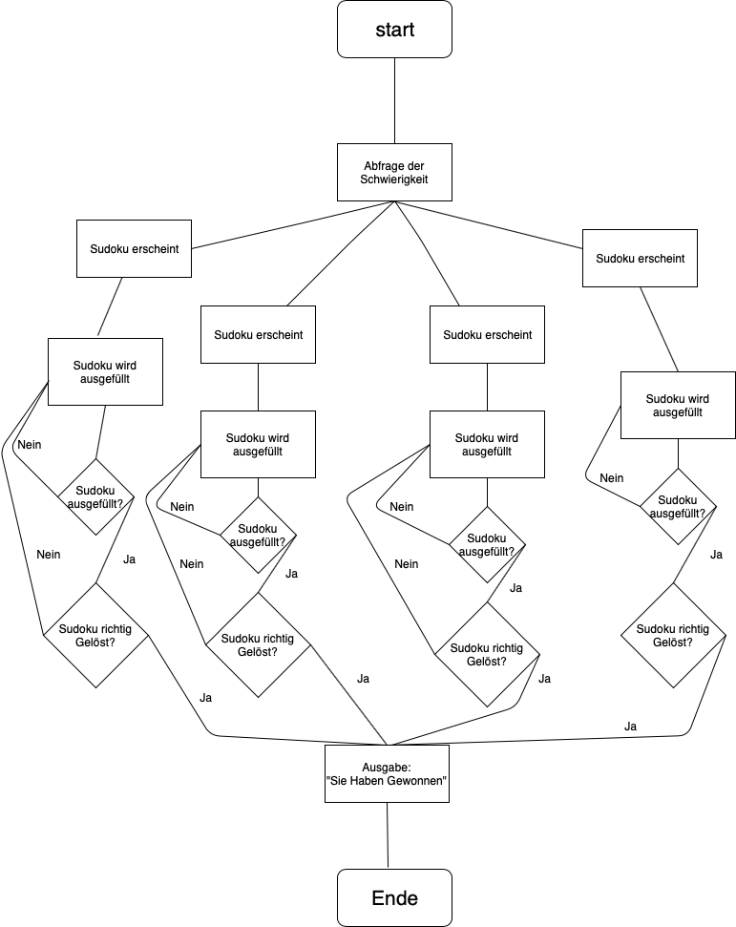

## Aktivität «XY»

# Risiko-Analyse

Ziel der Risiko-Analyse ist es, die Kontrolle zu haben über die wesentlichen Projektrisiken während des Projektverlaufs sowie die Identifizierung der grössten respektive der schwerwiegendsten Risiken, welche dann bei der Implementation als erstes angegangen/getestet werden (Greatest Risk First).

## Risikokatalog

Legende:

* **w** = Wahrscheinlichkeit des Auftretens: 1 = null, 2 = klein, 4 = eher klein 6=mittel 8=hoch, 10 = sehr hoch, >50%
* **b** = Bedeutung der Auswirkungen: 1 keine, 3 minim, 6 signifikant, 8 schwer, 10 fatal, Abbruch
* **p** = Prävention, Behebung, Vermeidung: 1 gratis, 3 leicht, 4 gut 90%, 6 mittel, 8 schlecht,10 unvermeidbar

Das grösste Risiko steht am Anfang des Katalogs, das geringste am Ende.

|  |  |  |  |
| --- | --- | --- | --- |
| **Nr: Risiko** | Nr. 1: Das Sudoku wird nicht richtig geprüft | **w * b * p** | 6 * 10 * 5 (300) |
| Ursache | Fehler beim programmieren | | |
| Folgen | Es wird ein falsches Resultat ausgeben | | |
| Massnahmen | Den Code überprüfen | | |

|  |  |  |  |
| --- | --- | --- | --- |
| **Nr: Risiko** | Nr. 2: Ein eigenes Sudoku lösen lassen | **w * b * p** | 4 * 8 * 8 (256) |
| Ursache | Das Know-How fehlt | | |
| Folgen | Ich kann das Feature nicht einbauen | | |
| Massnahmen | Ich werde das Feature nicht einbauen | | |